Министерство природных ресурсов
и охраны окружающей среды
Республики Беларусь

ПАМЯТКА

Проведение мероприятий по регулированию
распространения и численности борщевика Сосновского.
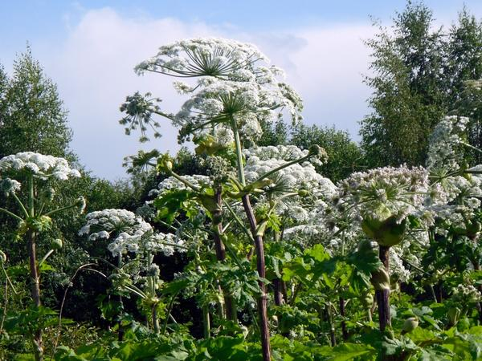

2018

СОДЕРЖАНИЕ

Введение ……………………………………………………………........................ 3
Биологические особенности борщевика Сосновского …………………………. 4
Распространение борщевика Сосновского и его влияние на
окружающую флору и организм человека ……………………………………… 5
Биологические и экологические характеристика борщевика Сосновского,
которые обуславливают его инвазивность ………………………………………. 7
Правовое регулирование проведения мероприятий по регулированию
распространения и численности борщевика Сосновского …………………….. 8
Способы борьбы с борщевиком Сосновского ………………………………….. 10
Ручной способ………………………....................................................................... 10
Механический способ …………………………………………………………….. 11
Химический способ ……………………………………………………………….. 12
Комбинированный способ ………………………………………………………... 14
Обрезка цветков в период бутонизации и начале цветения …………………… 14
Использование затеняющих укрывных материалов или мульчирование
укрывными материалами, ремедиаторов ………………………………………. 15
Стравливание путем выпаса скота ……………………………………………... 16
Сжигание растений ………………………………………………………………. 17
Что нельзя делать, уничтожая места произрастания борщевика ………………. 17
Ответственность за невыполнение мероприятий по регулированию
распространения и численности борщевика Сосновского ……………………... 18
Меры безопасности при проведении мероприятий по регулированию
распространения и численности борщевика …………………………………….. 19

ВВЕДЕНИЕ
Борщевик известен с глубокой древности. За гигантский рост и мощную зеленую массу борщевику было дано родовое название Неracleum. Из 40 видов, распространенных на территории стран СНГ, наиболее широкое распространение получил борщевик Сосновского (Heracleum sosnowskyi). В естественных условиях указанный вид произрастает в пределах Северного Кавказа, является горно - лесным и субальпийским луговым кавказским видом.
Впервые борщевик Сосновского был описан в 1944 году и стал использоваться в Европе как сельскохозяйственная культура благодаря высокой урожайности, которая обеспечивала запас силоса для скота. С 1940 - х гг. его стали выращивать в Латвии, Эстонии, Литве, Беларуси, Украине, России и бывшей ГДР. В настоящий период выращивание борщевика Сосновского не практикуется. Из-за слишком высокой сочности силос из него получался низкого качества, а молоко у коров после кормления борщевиком становилось горьковатым на вкус. Основная опасность при соприкосновении с борщевиком - это ожоги, появляющиеся на кожных покровах, которые вызываются частями растений, его соком и пыльцой.
Обладает высокой экологической пластичностью, хорошей холодостойкостью и морозостойкостью (свободно переносит весенние и осенние заморозки до – 7⁰С, под глубоким снегом до - 35⁰С - 45⁰С), очень ранним отрастанием весной, влаголюбив. Засухоустойчив, переносит жару до + 37⁰С.
Размножение и распространение борщевика Сосновского не поддаются контролю - мелкие и легкие семена свободно разносятся ветром, растения быстро распространяются, вырастают плотными зарослями по обочинам дорог, в низинах и на пашнях. Ядовитые вещества борщевика вытесняют другие дикорастущие растения, что ведет к изменению флористического состава фитоценоза и сопровождается нарушением устойчивости экосистемы.
Настоящая памятка разработана в целях сохранения и восстановления земельных ресурсов, предотвращения выбытия из оборота высокопродуктивных земель, сельскохозяйственных и лесных угодий, ликвидацию мест произрастания борщевика Сосновского.

Биологические особенности борщевика Сосновского

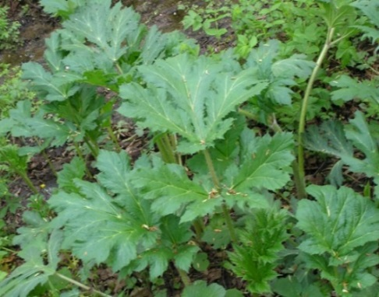
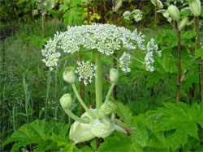
Борщевик Сосновского – многолетнее растение семейства Зонтичные (Apiaceae). Цветет один раз (монокарпик) с 2 – 5 летним циклом развития, после цветения и плодоношения отмирает. Цветение наступает со второго года жизни, в начале июля. Опыление происходит с помощью насекомых. Кроме перекрестного опыления отмечается так же и самоопыление, при этом одно растение дает целую популяцию. В первый год жизни образует розетку из прикорневой округлой формы листьев на длинных черешках. Черешки до
1 м длины, полые, голые или усажены редкими длинными щетинистыми волосками, в разрезе округлые или овальные с небольшим желобком. Во второй и последующие годы розетка состоит из перисто - лопастных крупных листьев, до 100–150 см длиной и 60–70 см шириной. Листья сверху голые, снизу густо усажены короткими волосками.
Цветоносный стебель одиночный, прямостоячий, толстый, полый, бороздчато-ребристый с пурпурными пятнами, состоящий из 5 – 6 междоузлий, высотой 3 – 4 м, заканчивается большим центральным зонтиком. Внизу стебель покрыт редкими довольно длинными волосками, верхняя часть стебля шероховато опушенная. Диаметр стебля у основания от 4 до 12 см. Стержневая корневая система растений, уходит в почву до метра вглубь.
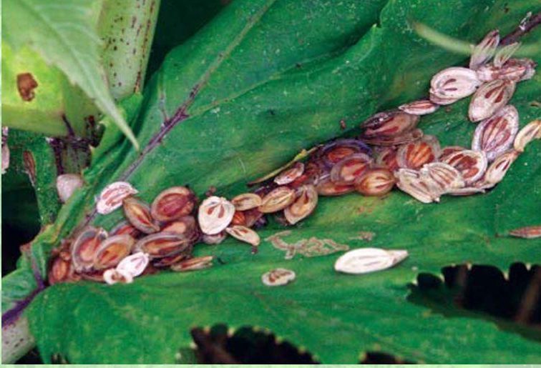
Соцветие – сложный многолучевой зонтик. Зонтики очень крупные, диаметр центрального зонтика от 45 до 80 см, боковых зонтиков первого порядка – до 50 см. Лучи зонтика и зонтичков мелко шероховато опушенные. Цветки белые, в пределах соцветия различные по форме и размерам. Краевые цветки крупные – 20–25 мм в диаметре, цветки внутренних кругов зонтика 6–8 мм в диаметре. Пыльца желтая, липкая, легко уносится насекомыми. Вначале зацветают центральные зонтики, через 7 – 12 дней боковые.
Семена созревают через полтора месяца от начала цветения, вначале они появляются на центральных зонтиках, через 7-10 дней на боковых. Семена крупные, обычно продолговато - овальные, реже овальные, 9–15 мм длины и 6–8 мм ширины, по краю и у основания обычно усажены волосками. Новые семена, освободившиеся из соцветий, имеют недоразвитый эмбрион, они вызревают, лежа в почве. Для их прорастания необходим период покоя. Наличие на семенах борщевика выростов или «крыльев» значительно повышают их летучесть и способствуют активному распространению растения.
Всходы из семян и побеги от корневых почек появляются рано весной в конце апреля – начале мая, когда другие травы еще только начинают расти. Они могут сохраняться в почве до пяти – восьми лет, не теряя всхожести. Одно растение, развивающееся в оптимальных условиях и сильно ветвящееся, способно формировать десятки тысяч семян.

Распространение борщевика Сосновского и его
влияние на окружающую флору и организм человека

Инвазия агрессивных чужеродных видов растений является частью глобальных природных изменений и сопровождается сокращением биологического разнообразия и снижением экономической значимости экосистем, подверженных биологическим инвазиям, наносить значительный экономический ущерб и представлять опасность для здоровья людей.
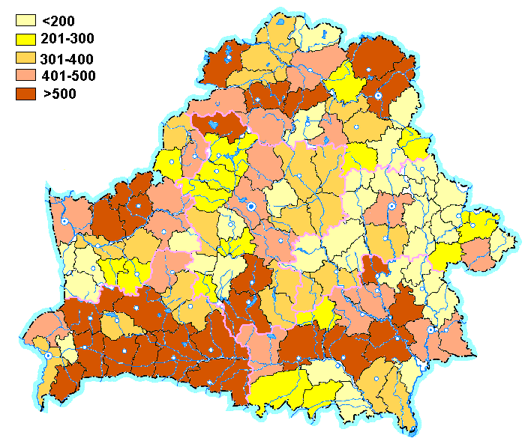
Всего к настоящему времени по результатам инвентаризации и научных исследований в республике выявлено и закартировано 4529 мест произрастания борще-вика Сосновского, общая площадь произрастания которых составляет 2924,08 га. Они распре-деляются неравномерно. Имеется несколько центров концентрации растения. Наиболее подвержены экспансии Витебская и Минская области, на долю которых приходится 72,7 % и 12,5 %, соответственно.
Распространение борщевика приводит к частичной или полной деформации естественных фитоценозов. Наблюдается активное проникновение борщевика и под полог леса, где он вытесняет растения травянистого и кустарничкого яруса. Так, в ряде мест Дзержинского и Браславского районов борщевик Сосновского уже стал доминантом в отдельных лесных растительных сообществах. Причина - морфологические и биологические особенности, высокая аллелопатическая активность борщевика в отношении других видов дикорастущих растений. Высокие стебли и огромные листья позволяют им захватить лучшие места в борьбе за солнечный свет. В местах произрастания борщевиков, около 80 % света поглощается ими, в связи с чем нарушается биологическое равновесие в агробиоценозах, резко уменьшается численность других видов растений. Особую опасность борщевик Сосновского представляет для пойменных земель, являющихся источником естественных кормов. При расселении борщевика Сосновского в пойменно-луговой фитоценоз происходит полная его деформация, уменьшение видового разнообразия.
Аллелопатическое влияние борщевика на другие виды растений связано с наличием в нем эфирных масел, смол и других биологически активных веществ, подавля-ющих энергию прорастания семян аборигенных видов растений и обеспечивающих бесконкурентное прорастание семян борщевика. Уничто-жение и сокращение фитоценозов создает продо-вольственную и фитосани-тарную угрозу для отдельных регионов республики. Отмечаются места, где численность взрослых растений доходит до 10 - 15 штук на 1 м². При такой плотности борщевика земли становятся непригодны для использования и опасны для здоровья людей.
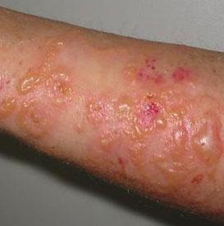
Сок борщевика Сосновского содержит фурокумарины - вещества, резко повышающие чувствительность организма к ультрафиолетовому излучению. Содержание фуранокумуринов значительно повышается в период цветения взрослых растений и созревания семян. При попадании сока растений на кожу человека под влиянием солнечных лучей усиливается ее пигментация, что вызывает дерматиты, протекающие по типу ожогов. Опасность заключается в том, что сразу после контакта с растением никаких изменений на коже не появляется. Ожоги возникают на второй - третий день. При легкой форме пораженные участки тела начинают зудеть, краснеть, отмечается отечность кожи, через две недели она начинает шелушиться. При более серьезных осложнениях отмечается повышение температуры, появление озноба, слабости и головной боли. В течение 4 –5 суток образуются пузыри с серозным содержимым, которое через неделю всасывается, пузыри опадают.

Биологические и экологические характеристики борщевика
Сосновского, которые обусловливают его инвазивность

Основные биологические и экологические особенности, которые позволяют борщевику Сосновского быстро размножаться и сохраняться как виду, можно охарактеризовать так:
прорастание ранней весной до появления другой растительности;
относительно низкая смертность молодых растений;
высокая конкурентоспособность, быстрый рост, способность расти скученно и вытеснять другие (аборигенные) растения;
постоянный процент растений, которые цветут и обеспечивают семенами;
способность растений приостановить цветение в неподходящих условиях (до тех пор, пока необходимые условия не возникнут);
раннее цветение, которое позволяет семенам полностью вызреть;
способность к самоопылению, результатом которого являются полноценные семена;
высокая плодовитость, позволяющая одному растению инициировать биологическую инвазию;
большой запас семян, сохраняющихся длительное время в почве, не теряя всхожести;
очень высокий процент прорастающих семян, независимо от того, где эти семена вызрели;
быстрое распространение семян с помощью воды и ветра.
Благодаря этим чертам, а также деятельности человека, приводящей к ускорению распространения семян, борщевик Сосновского способен к стремительной биологической инвазии, заселяя все новые и новые территории.

Правовое регулирование проведения мероприятий по регулированию распространения и численности борщевика Сосновского

В настоящее время борьба с борщевиком стала проблемой мирового масштаба. Согласно Концепции национальной безопасности Республики Беларусь, утвержденной Указом Президента Республики Беларусь от 9 ноября 2010 г. № 575, проникновение в окружающую среду инвазивных видов животных и растений признано одной из угроз национальной безопасности в экологической сфере.
Согласно абзацу 14 части третьей статьи 18 Закона Республики Беларусь
«О растительном мире» охрана объектов растительного мира обеспечивается путем регулирования распространения и численности инвазивных растений. В целях охраны жизни и здоровья граждан, охраны и защиты объектов растительного мира и среды их произрастания, а также предотвращения причинения вреда отдельным отраслям экономики проводятся мероприятия по регулированию распространения и численности растений отдельных категорий (абзац второй статьи 26 Закона).
Перечень видов растений, распространение и численность которых подлежат регулированию, а также порядок проведения мероприятий по регулированию их распространения и численности, установлен постановлением Совета Министров Республики Беларусь от 07.12.2016 № 1002 «О некоторых вопросах регулирования распространения и численности видов растений». Из 6 видов инвазивных растений, установленных указанным постановлением, борщевик Сосновского относится к агрессивным чужеродным инвазивным видам растений, наносящим существенный экономический ущерб стране и оказывающим негативное воздействие на здоровье людей.
В соответствии с подпунктом 3.1 пункта 3 Положения о порядке проведения мероприятий по регулированию распространения и численности видов растений, распространение и численность которых подлежат регулированию, утвержденного постановлением Совета Министров Республики Беларусь от 07.12.2016 № 1002, указанные мероприятия включают:
- проведение полевых обследований территории в целях выявления мест произрастания растений, относящихся к видам, распространение и численность которых подлежат регулированию. Организация проведения полевых обследований обеспечивается местными исполнительными и распорядительными органами. Проведение полевых обследований осуществляется уполномоченной местным исполнительным и распорядительным органом организацией, которая при необходимости может привлекать для полевых обследований Национальную академию наук Беларуси и иные организации;
- разработку и утверждение районного плана мероприятий. Районный план мероприятий разрабатывается местным исполнительным и распорядительным органом на основании информации о наличии растений, относящихся к видам, распространение и численность которых подлежат регулированию, и занимаемой ими площади, полученной в результате полевых обследований и кадастровых обследований территории, проводимых Национальной академией наук Беларуси.

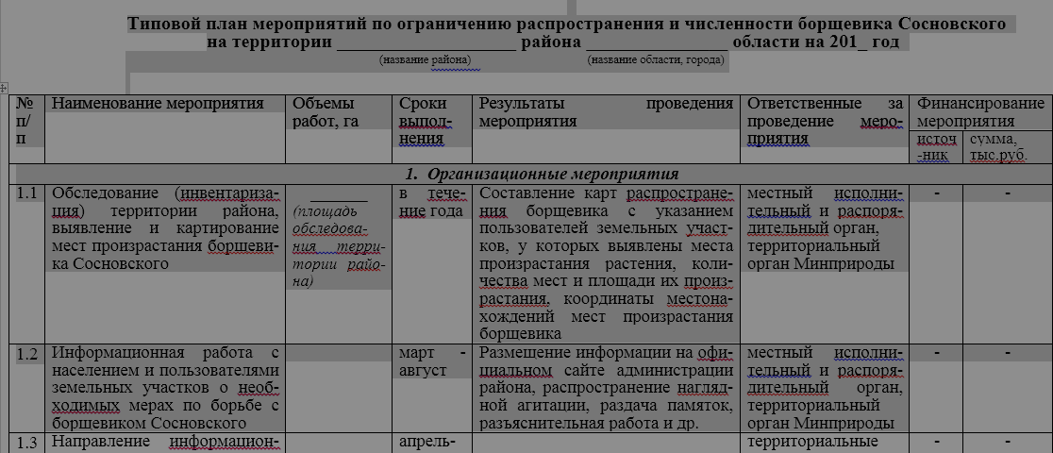

Указанный план содержит комплекс организационных, технологических и контрольных мероприятий, основной целью которых является выявление мест произрастания борщевика Сосновского и определение их площадей, установление заданий на проведение мероприятий по регулированию распространения и численности инвазивного растений в разрезе пользователей земельных участков, рекомендуемые способы борьбы и сроки их проведения с учетом категорий земель, на которых произрастает борщевик Сосновского. Районный план мероприятий утверждается местным исполнительным и распорядительным органом по согласованию с территориальным органом Министерства природных ресурсов и охраны окружающей среды ежегодно до 15 апреля. В случае выявления в течение года новых мест произрастания растений в районный план мероприятий вносятся изменения и дополнения местным исполнительным и распорядительным органом по согласованию с территориальным органом Министерства природных ресурсов и охраны окружающей среды;
- проведение работ по регулированию распространения и численности видов растений в соответствии с районным планом мероприятий. Работы по регулированию распространения и численности видов растений проводятся пользователями земельных участков или водных объектов, в границах которых произрастают растения.

Способы борьбы с борщевиком Сосновского

Начиная борьбу с борщевиком необходимо помнить, что размножается растение только семенами, не давая корневой поросли. В зависимости от занимаемой растениями площади, плотности их произрастания, степени угрозы жизни и здоровью граждан, окружающей среде, количества мест их произрастания используют различные способы регулирования распространения и численности борщевика Сосновского.

Ручной способ заключается:
- в перерубании корней растений лопатой и удалении растений. Данный способ используется для уничтожения единичных растений или небольших популяций (до 200 растений). Применяется ранней весной, когда растения начинают отрастать - в первой половине мая. Стеблекорень удаляют лопатой или острой мотыгой, подрезая его на глубине не менее 10 см под точку роста ниже корневой шейки. Если срубить выше, то на корне растения останется несколько «спящих» почек в листовых пазухах, которые пойдут в рост и дадут семена. Для повышения эффективности данного способа спустя 1–2 недели после выкапывания место произрастания борщевика снова осматривают и подрезают стеблекорни, оставшиеся в прошлый раз. Такую процедуру повторяют несколько раз в сезон. Удаление растений этим способом должно производиться до начала цветения. Растения, у которых появились цветоносы, выкапывать не имеет смысла, так как они все равно отомрут (в это время необходимо срезать цветоносы или соцветия);
- в скашивании растений в том числе в труднодоступных для техники местах, по обочинам дорог, на участках под лесопосадками, канавами, на приусадебных участках, в парках. Скашивание необходимо производить не менее трех раз в сезон начиная с весны до начала цветения растений.

Механический способ заключается в многократном выкашивании борщевика и (или) удалении растений путем проведения агротехнических мероприятий с использованием техники.
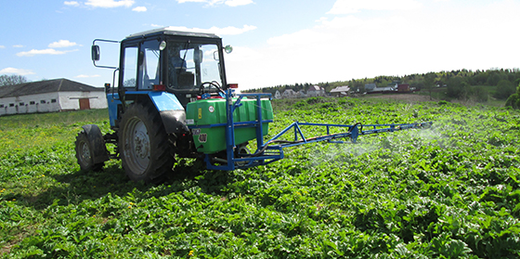
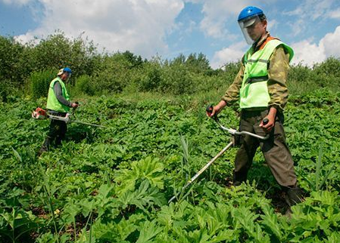
Скашивание заключается в систематическом (не менее 3 – 5 раз за вегетационный сезон) скашивании побегов начиная с фазы розетки до начала бутонизации растений (перед цветением до завязывания семян). В этом случае борщевик не будет образовывать семена, а запасы питательных веществ в его корневой системе постепенно истощаются. В течение вегетационного сезона скашивание проводят многократно с интервалом 3 - 4 недели после предыдущего скашивания. Это необходимо для уничтожения всех генеративных побегов борщевика, несущих соцветия и, соответственно, цветки. Если скашивать борщевик только один раз в середине цветения - это будет способствовать дальнейшему размножению растений. Кроме того, не стоит косить борщевики и срезать соцветия в момент осыпания семян с растений. Механическое скашивание позволяет предотвратить расселение борщевика, например, вдоль автодорог. При частом покосе многолетние растения пырей ползучий, мятлик луговой и другие травы успешно конкурируют с борщевиком и вытесняют его. Для скаши-вания борщевика используют косилку - измельчитель, перемалыва-ющую побеги и цветоносы. Не рекомендуется вручную косить борщевик мотокосой, триммером и подобными устройствами, так как зелёные части растений широко разлетаются из-под дискового ножа или лески и попадают на кожу. Если растения находятся в недоступном для техники месте (в прибрежных зонах водных объектов, на склонах или впадинах и т.д.) используют обычные косы. Следует выкашивать и буферную зону шириной не менее 4 м от зарослей борщевика, это помогает предотвратить его расселение – развитие проростков. В связи с развитой корневой системой, значительным запасом семян в земле борьба с борщевиком указанным методом должна осуществляться протяжении не менее пяти лет.

Проведение агротехнических мероприятий
Вспашка. Целесообразно проводить глубокую вспашку несколько раз за вегетационный период. Первая вспашка проводится в апреле. Для подрезки корней борщевика лучше использовать плоскорезы. Глубина обработки около 10 см. В случае отрастания растений от корней после первой вспашки, вторую обработку проводят до момента разворачивания листьев и вынесения на поверхность соцветий. На территориях, заросших борщевиком, осенняя вспашка не проводится, так как это будет способствовать накоплению семян в почве, и тогда искоренение борщевиков растянется ещё на несколько лет. Для полного уничтожения всех растений борщевика вспашки нужно будет проводить в течение нескольких лет в зависимости от засоренности полей семенами.
Вспашка и дискование используются на сельскохозяйственных землях, оставленных под паром. Включает многократный выход на поле: первый - в мае, когда производится вспашка участка с последующим его дискованием; последующие - в течение всего лета до сентября, когда производится дискование участка.

Химический способ
Основан на применении специальных химических веществ - гербицидов, вызывающих гибель растений. В борьбе с борщевиком эффективны гербициды сплошного действия, действующее вещество у которых Глифосат (изопропиламинная соль) - Торнадо, Напалм, Тайфун, Раундап, Глифос, Фозат, Зеро, Граунд, Глифосат (калийная соль) - Ураган Форте и другие. Глифосат – системный гербицид сплошного действия, предназначен для обработки вегетирующих растений, при этом уничтожается не только надземная их часть, но и корневая система.
На территории Республики Беларусь используются гербициды как включенные в Государственный реестр средств защиты растений (пестицидов) и удобрений, разрешенных к применению на территории Республики Беларусь, так и находящихся в стадии регистрации (проходящих производственную проверку).
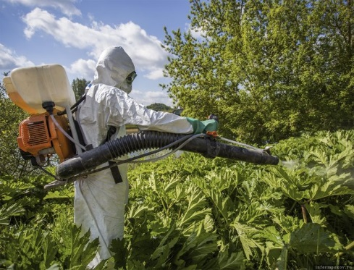
Поскольку гербицид проникает в листья, а потом в корни, уничтожая растение полностью, обработку препаратом необходимо проводить в начале отрастания сорняка, при формировании первой розетки листьев.
Не следует рассчитывать на полное искоренение борщевика в результате однократной химической обработки. Это связано с тем, что в почве накоплен огромный запас семян этого растения, которые сохраняют всхожесть до пяти - восьми лет и всходят не одновременно. Полное уничтожение корневой системы достигалось после второй и даже третьей обработки гербицидами. В этой связи обработка растений проводится: первая - с начала отрастания борщевика (конец мая - начало июня); вторая - перед началом цветения (середина августа).

№  п/п | Наименование гербицида | Препара-  тивная форма | Норма расхода, л/га, кг/га* | Срок проведения обработки
1. | Раундап | водный раствор | 3-6 | опрыскивание вегетирующих растений в мае - сентябре
2. | Ураган Форте | водный раствор | 1,5-3,5 | опрыскивание вегетирующих растений в мае - сентябре
3. | Торнадо | воднораст-воримые гранулы | 5,0 | опрыскивание вегетирующих растений в мае - сентябре
4. | Балерина СЭ | СЭ | 2,0-4,0 | однократное опрыскивание веге-тирующих растений в мае - июне
5. | Буран супер | водный раствор | 5,0 | опрыскивание вегетирующих растений в мае - сентябре
6. | Гроза ультра | водный раствор | 5,0 | опрыскивание вегетирующих растений в мае - сентябре
7. | Грейдер, ВГР | водно-гликолевый раствор | 2,0 - 2,5 | опрыскивание вегетирующих растений в мае - сентябре
8. | Терсан, ВДГ | водно-дисперсионные гранулы | 0,35* | опрыскивание вегетирующих растений в мае - сентябре

Однако применение гербицидов не везде возможно: запрещается их применение в местах произрастания борщевика, расположенного на землях природоохранного, оздоровительного, рекреационного и историко-культурного назначения, а также земель, расположенных в границах заказников и памятников природы, если режимами их охраны и использования запрещено применение химических средств защиты растений. В этом случае используют механические методы борьбы, включающие в том числе и проведение различных агротехнических мероприятий.

Комбинированный способ
Меры борьбы с борщевиком Сосновского не должны ограничиваться каким - либо отдельным методом. Наилучшие результаты дает комбинированный метод, основанный на использовании различных способов:
скашивание, начиная с фазы розетки до начала бутонизации, а после скашивания - двухкратную обработку гербицидами с интервалом в 3 - 4 недели;
ранневесеннее опрыскивание по отрастающим растениям борщевика (сразу после появления всходов, высота не более 10 –15 см) гербицидами сплошного действия, а через 2 недели – вспашка и дискование;
весенняя вспашка с последующим его дискованием и посевом аборигенных трав, составляющих конкуренцию борщевику, например, ежа сборная, овсяница красная, мятлик луговой и др. Рекомендуется косить несколько раз за вегетационный сезон, как только ростки борщевика достигнут 20–30 см в высоту. В поймах рек проводят только скашивание, так как при вспахивании песчаной почвы семена борщевика могут быть смыты и распространяться по течению.
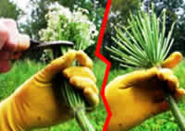
В зависимости от мест произрастания борщевика особое значение приобретает правильный выбор комплекса защитных мероприятий. На территориях населенных пунктов эффективным является регулярное скашивание, выкапывание растений борщевика. На землях сельскохозяйственного назначения – вспашка, дискование территорий, загрязненных борщевиком, с последующим посевом замещающей культуры. На территориях отвода дорог наиболее эффективно скашивание растений борщевика или обработка гербицидами.

Обрезка цветков в период бутонизации и начала цветения
Один из наиболее эффективных способов уничтожения борщевика в небольших популяциях. Делается это в период цветения или бутонизации. При обрезке необходимо срезать только бутоны, цветки, или мелкие зелёные, неразвитые плоды. Обрезать нужно центральный зонтик и зонтики первого порядка. Зонтики второго и последующих порядков, если они образуются, обрезают под основание этого зонтика. Следует принять меры предосторожности, чтобы не получить ожоги от растения. Поскольку борщевик – растение монокарпическое, осенью оно погибнет, так и не дав семян. Если сроки для обрезки бутонов и цветков борщевика были упущены, а все растения просто скошены – необходимо следить (косить повторно), чтобы от корней не появились боковые зонтики в прикорневой розетке.

Использование затеняющих укрывных материалов или мульчирование укрывными материалами, ремедиаторов
Данный способ борьбы основан на прекращении доступа света для борщевика. Для этого поверхность участка, занятого борщевиком, укрывают светопоглощающим материалом.
Применение черной полиэтиленовой пленки.
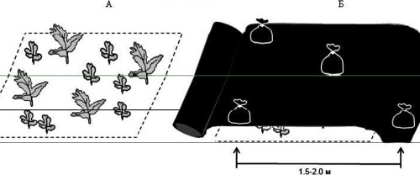
Используется черная полиэтиленовая пленка толщиной не менее 100 мкм, чтобы всходы борщевика не могли ее прорвать. Ранней весной, едва сойдет снег, накрыть заросший борщевиком участок толстой черной пленкой. Если растения борщевика достигли высоты более 20 см, то перед расстиланием пленки необходимо провести скашивание их наземной части. Расстилаемую пленку необходимо зафиксировать на поверхности земли с помощью балластного материала, например, мешками с песком, расположенными с интервалом 2 м.
Плёнку оставляют до середины июня следующего года, после чего снимают. При таком режиме в первый год погибают корни со спящими почками. Во второй – прорастают сохранившиеся в почве семена, после чего всходы быстро гибнут без доступа воздуха. Для сохранности пленки и облагораживания территории, ранее занятой борщевиком, через крестообразные разрезы на пленке можно высаживать крупномерные растения (кустарники, деревья). Посадку крупномеров проводят осенью, после подавления активного роста наземных побегов борщевика.

Применение геотекстильного полотна.
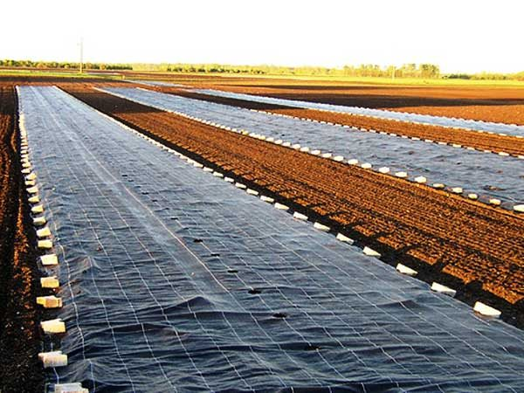
Геополотно – нетканые материалы, которые используются при строительстве, реконструкции и ремонте автодорог. Геополотно используется в качестве укрывного материала, на который насыпается грунт, что позволяет закрыть вегетирующие растения борщевика, изолировать семенной банк. В насыпной грунт толщиной 3 - 5 см сеются многолетние травы с высокими задерняющими характеристиками (овсяница красная и луговая, кострец безостый, мятлик луговой, тимофеевка, лисохвост луговой) с нормой высева 10-30 кг/га.
Обязательное условие использования указанного способа - пленка должна пролежать на земле больше года - с мая по начало июня. Основной недостаток метода - трудоемкость очистительных работ, когда приходится убирать укрывной материал и выпалывать все погибшие ростки борщевика. Этот способ борьбы может длиться от 3 до 6 лет.
Ремедиаторы – это растения, обладающие большой агрессивностью по отношению к сорнякам. Существует несколько эффективных ремедиаторов для истребления борщевика, чаще всего садят быстрорастущие злаки и культуры с высокой продуктивностью, например, некоторые бобовые, например, козлятник (галега лекарственная), кострец безостый, ежа сборная и др. Эффективными будут и широкорядные культуры, например, картофель, на которых длительное время проводится механический уход.
Можно скомбинировать мульчирование плёнкой и посев ремедиаторов. После снятия плёнки в начале второго сезона участок засевается козлятником. В этом случае, трава-заместитель не только послужит вытеснению выживших сорняков, но и восстановит почву. В конце сезона ее запахивают, как обычный сидерат, для обогащения почвы органическим веществом, азотом и другими питательными элементами.
Интенсивные вспашки, частые прополки – путь к уничтожению всходов борщевиков, резкому снижению образования семян и повторного обсеменения полей.

Стравливание путем выпаса скота
Использование больших территорий, загрязненных борщевиками, под пастбище для выпаса скота не менее эффективно, чем скашивание растений. Животные уничтожают наземные части растений и, препятствуя фотосинтезу, обедняют корневую систему.
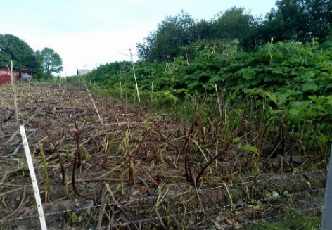
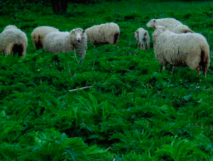
Овцы и козы предпочитают молодые растения, так что период начала роста борщевика (фаза розетки листьев) – самое эффективное время для его уничтожения. После адаптации животных к растениям, они начинают потреблять их и быстро уничтожают. Выпас скота зависит от плотности произрастания популяций борщевика: весной животных содержат при плотности 20-30 особей/га; летом – при плотности 5-10 особей/га в связи со значительным сокращением зеленой биомассы растений.

Сжигание растений
Из-за высокого содержания в семенах борщевика эфирных масел хорошо зарекомендовал себя такой способ борьбы с борщевиком как сжигание. Это эффективный способ уничтожения борщевика Сосновского на небольших участках, но который имеет ограниченный период. Время для его проведения - период созревания семян (до начала полного созревания плодов в центральном, самом крупном зонтике). Метод требует максимальной осторожности и аккуратности, соблюдение противопожарной безопасности. Перед поджиганием растения обливают горючей жидкостью (чтобы именно зонтики с плодами были намочены). В период горения зонтиков необходимо соблюдать все меры предосторожности – ведь из плодов борщевика будут выделяться горючие эфирные масла. После того, как выгорит борщевик, место сгорания забрасывают землей.

Что нельзя делать, уничтожая места произрастания борщевика

Нельзя оставлять скошенные растения, брошенными на месте. Генеративный побег борщевика имеет в стебле большой запас питательных веществ - достаточный, чтобы в главном зонтике упавшего растения созрели завязавшиеся семена.
Нельзя допускать скашивание борщевиков в момент осыпания семян с растений. В противном случае это будет приводить к большему рассеиванию борщевика.
Нельзя во время работы с борщевиками быть раздетым или иметь незащищённые участки тела. Не смытый с тела в течение суток сок борщевика при попадании на эти места солнечного света (ультрафиолета) будет приводить к образованию дерматитов по типу ожогов.

Ответственность за невыполнение мероприятий по регулированию распространения и численности борщевика Сосновского

В соответствии с абзацами 14 и 23 части третьей статьи 18 Закона Республики Беларусь «О растительном мире» охрана объектов растительного мира обеспечивается путем регулирования распространения и численности инвазивных растений и установления ответственности юридических лиц и граждан за нарушение законодательства Республики Беларусь об охране и использовании растительного мира. Пользователи земельных участков или водных объектов в области обращения с объектами растительного мира обязаны осуществлять в случаях и порядке, установленных законодательством Республики Беларусь, работы по регулированию распространения и численности указанных растений (абзац 10 части первой статьи 9 Закона).
Нарушение законодательства Республики Беларусь об охране и использовании растительного мира влечет ответственность в соответствии с законодательными актами Республики Беларусь (абзац второй статьи 74 Закона).
На основании утвержденных районных планов по регулированию распространения и численности борщевика Сосновского уполномоченные должностные лица территориальных органов Министерства природных ресурсов и охраны окружающей среды до начала проведения указанных мероприятий направляют пользователям земельных участков требования, содержащие перечень мест и площади произрастания указанного растения, а также способы борьбы с борщевиком Сосновского, включая технологию и сроки их проведения.
При проведении контрольных мероприятий в случае установления фактов неисполнения, ненадлежащего или несвоевременного исполнения письменного требования (предписания) и, в частности, неисполнения плана мероприятий или несоблюдения способов борьбы с борщевиком Сосновского, пользователи земельных участков привлекаются к административной ответственности по статье 23.1 Кодекса Республики Беларусь об административных правонарушениях.
Согласно статье 23.1 указанного Кодекса неисполнение, ненадлежащее или несвоевременное исполнение письменного требования (предписания) об устранении нарушений, о приостановлении (запрете) производства и (или) реализации товаров (работ, услуг), эксплуатации транспортных средств, вынесенного в соответствии с законодательным актом уполномоченным должностным лицом государственного органа (организации), либо неинформирование государственного органа (организации) в установленный срок об исполнении такого требования (предписания) - влекут предупреждение или наложение штрафа в размере до двадцати базовых величин.

Меры безопасности при проведении мероприятий по регулированию распространения и численности борщевика

С учетом биологических особенностей растения, мероприятия по регулированию распространения и численности борщевика Сосновского на большой площади необходимо проводить в специальной одежде и с использованием средств индивидуальной защиты: водонепроницаемый костюм с капюшоном, резиновые перчатки и сапоги, защитные очки, респиратор (или маска). При скашивании небольших мест произрастания борщевика используют менее строгие меры предосторожности:
использовать свето- и влагонепроницаемые средства: рукавицы, одежда с длинными рукавами и закрытым воротом (желательно не впитывающая влагу, синтетическая), защитные очки;
желательно работать в пасмурные дни, чтобы избегать облучения солнечным светом участков тела, на которые попал сок растений;
после работы с борщевиком нужно вымыть открытые участки тела водой с мылом, протереть их одеколоном или спиртом;
необходимо избегать прямых контактов с растениями особенно в часы, когда на них обильная роса.
Основной мерой профилактики фитохимических ожогов борщевиком является полное исключение контактов кожных покровов с данным растением. В случае контакта с борщевиком и возникновения ожогов:
промыть обожжённый участок большим количеством прохладной воды;
смазать обожжённую поверхность противовоспалительным кремом (пантенол, алазоль и др.);
не вскрывать образовавшихся пузырей;
наложить стерильную повязку на участки, с обширными повреждениями кожи на месте вскрывшихся пузырей;
при необходимости обращаться в больницу.

